小四动态
2023/11/14
来园情况
幼儿总人数：20人。今日入园：14人。
今日天气：多云转阴，3-18℃。
一、区域游戏
今天的晨间入园宝贝们都能独立开心入园并放好自己的物品。
来到幼儿园吃完点心，就是自主区域游戏的时间啦！快来看看我们认真游戏的样子吧！
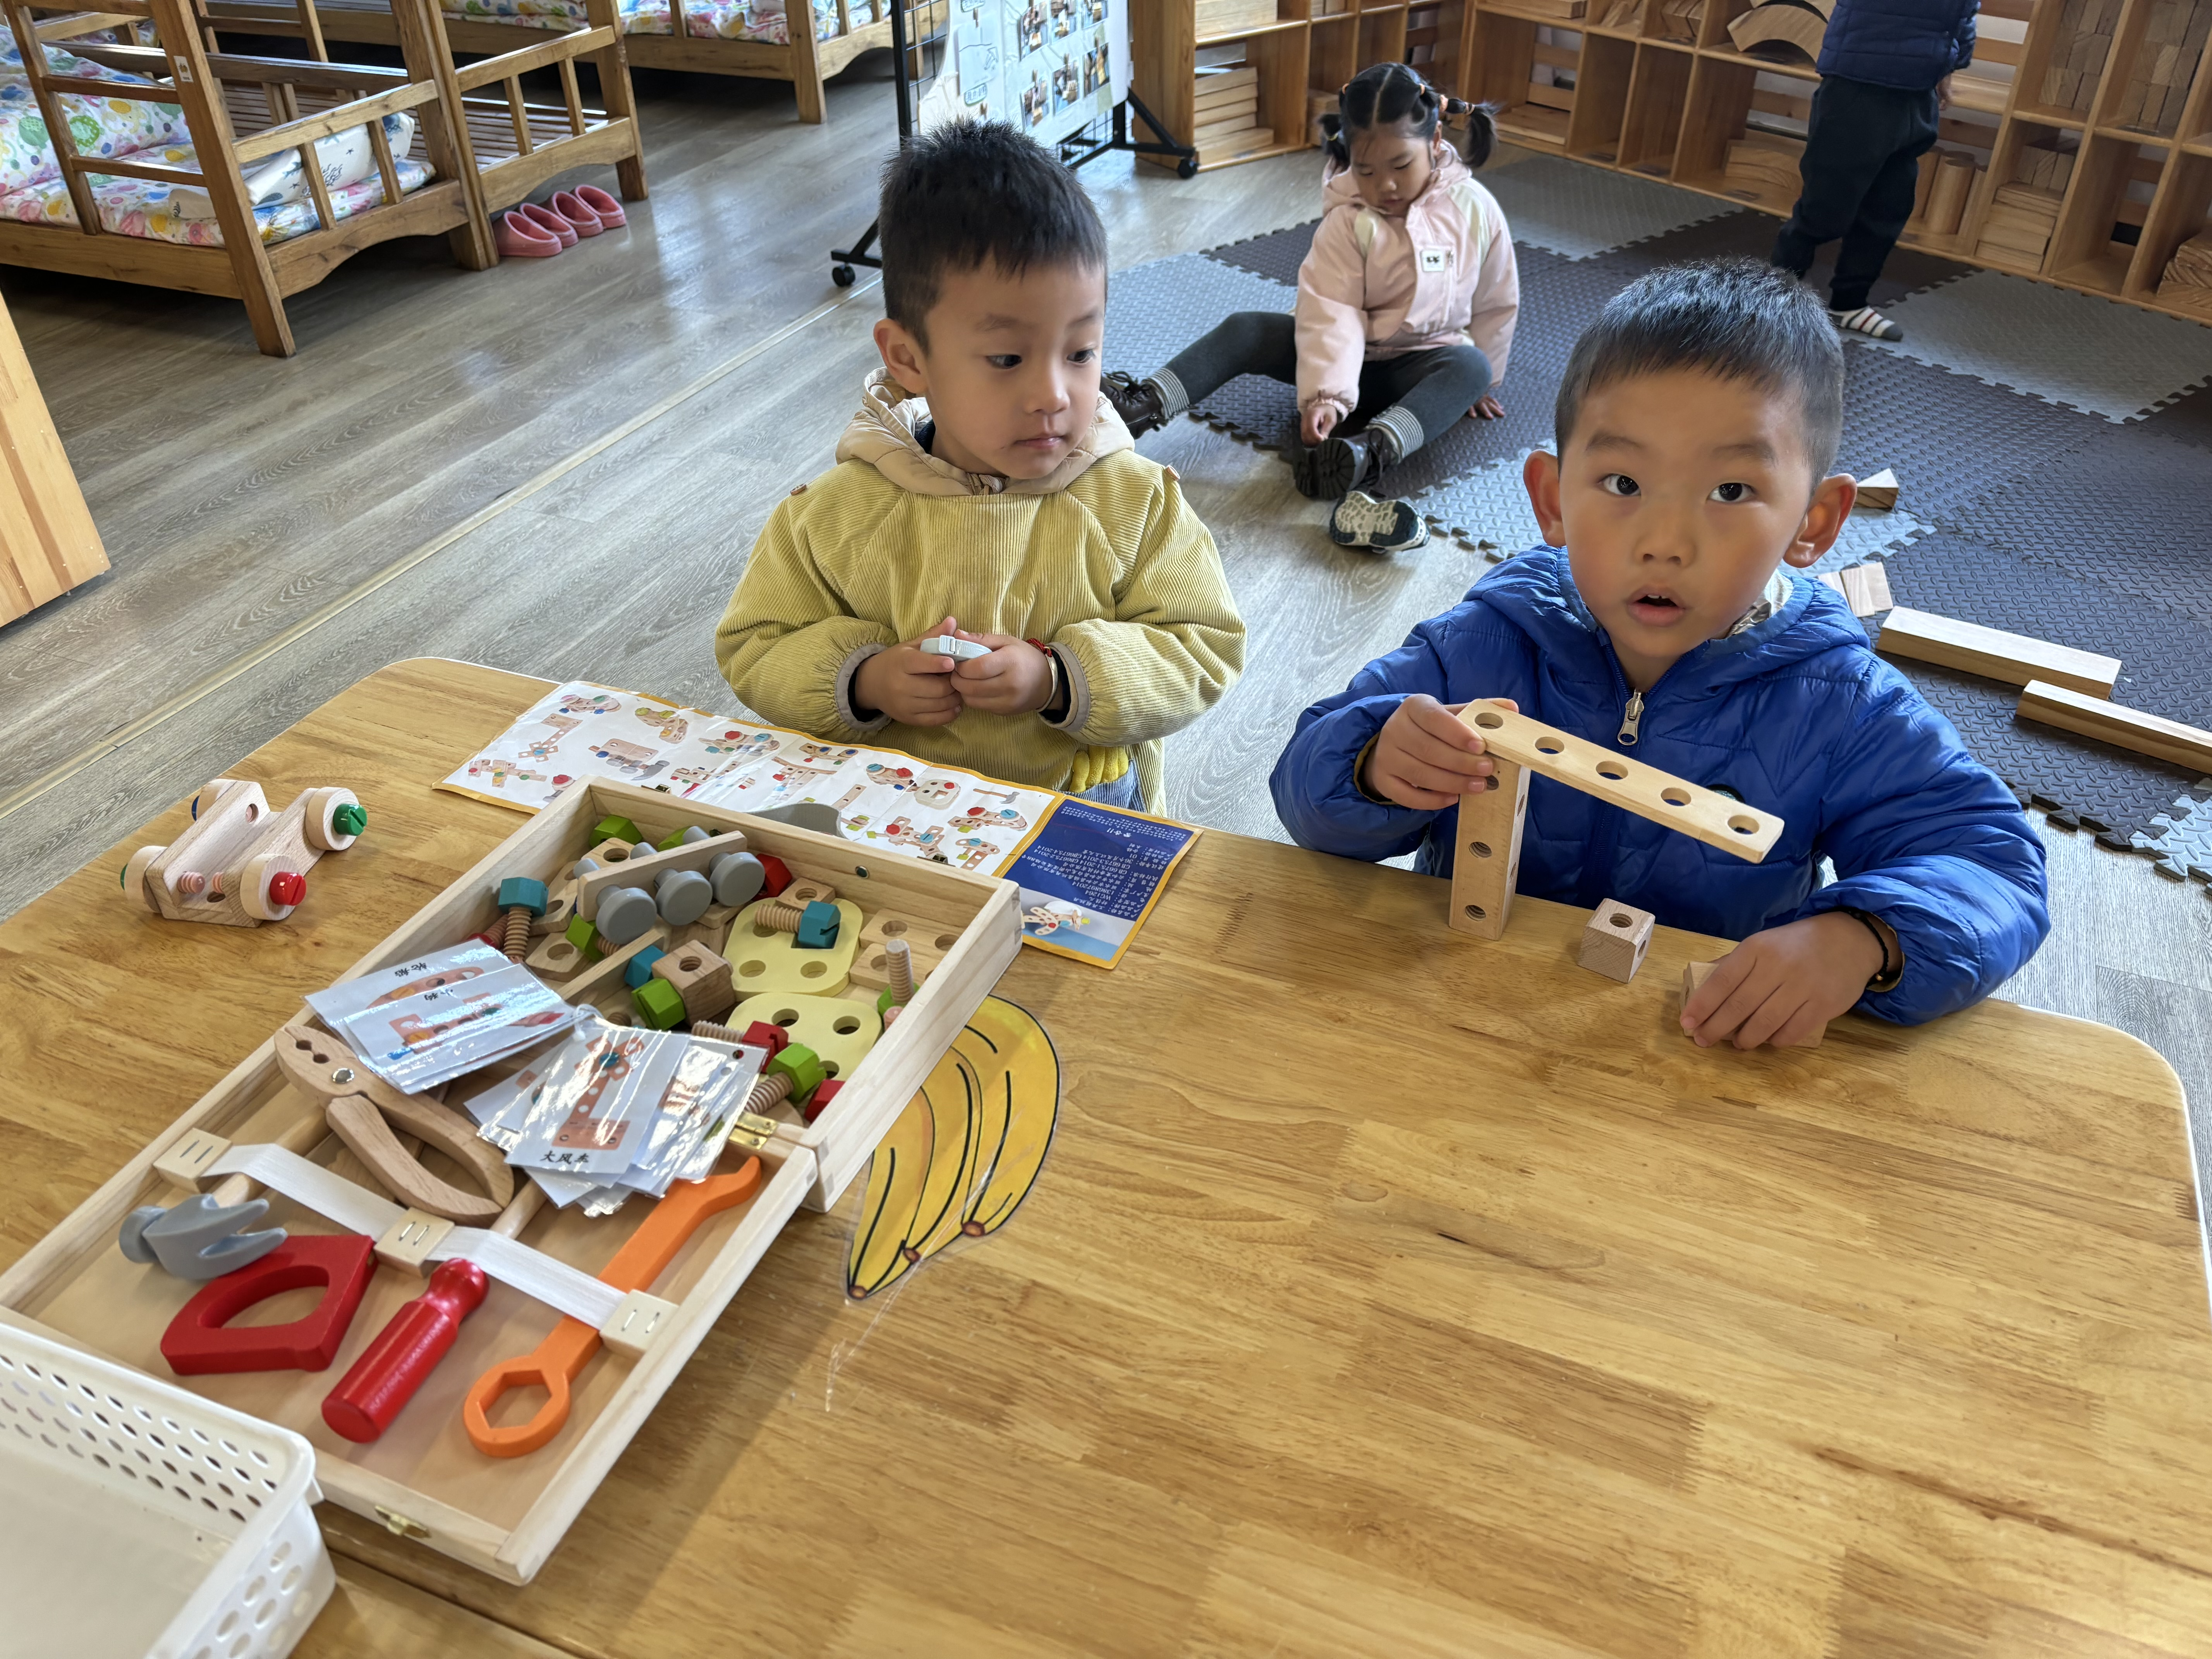 | 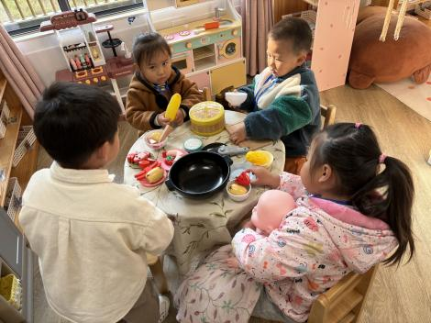 | 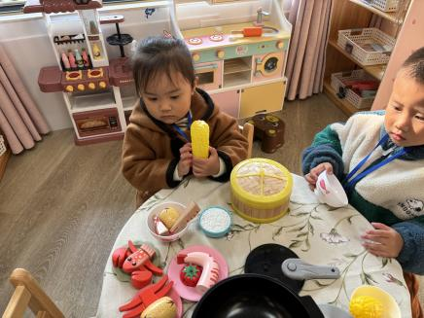
我们合作搭房子。 | 开饭啦！ | 我没筷子怎么办？

二、餐后活动
中午的太阳暖洋洋了，吃完午饭我们一起去外面晒晒太阳，去萌宠乐园转一转，看看小动物吧！
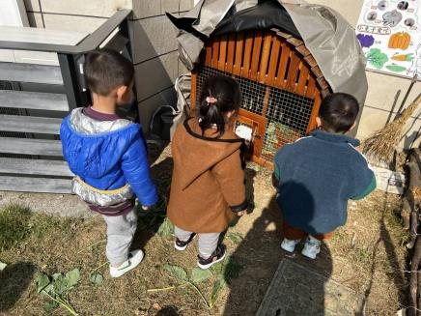 | 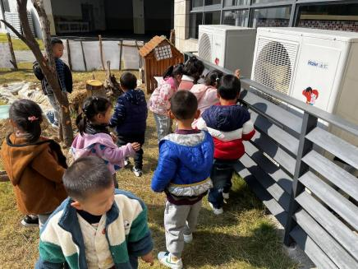 | 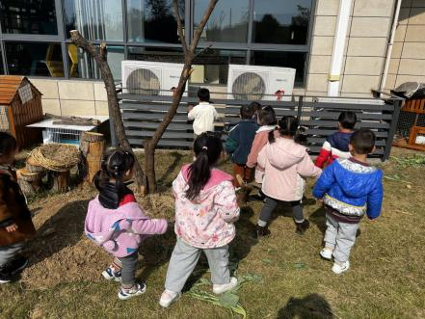
小兔子我们来看你啦！ | 为什么小鸡躲起来了？ | 我和小鸡做运动。

四、温馨提示：
1.继续引导宝贝在家自己的事情自己做，如自己吃饭，自己穿脱、整理衣服等。

